ROTINA DO TRABALHO PEDAGÓGICO PARA SER REALIZADA EM DOMICÍLIO (Maternal II-A) - Profª Giseli Helena
- Data: 26/04 a 30/04 de 2021 Creche Municipal “Maria Silveira Mattos”
SEGUNDA-FEIRA | TERÇA-FEIRA | QUARTA-FEIRA | QUINTA-FEIRA | SEXTA-FEIRA
MATERNAL 2-A  *Vídeo: Troca roupa mundo Bita, disponível em:  https://www.youtube.com/watch?v=BFCePyavZbg  *(CG) (EO) Atividade aprendendo a se vestir, estimulando a autonomia, a habilidade de troca e destreza.  - Disponha algumas peças de roupas da criança para que ela tente se vestir sozinha, caso apresente dificuldade o adulto auxiliará, podendo começar por peças bem fáceis como meias e ir aumentando a dificuldade.  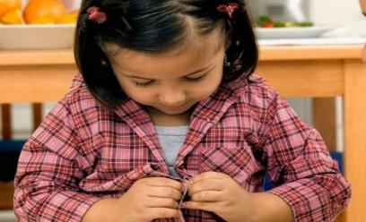 | MATERNAL 2-A  *(TS) (CG) Atividade da apostila.  - Hoje iremos trabalhar a atividade da apostila sobre responsabilidade e cidadania e também prevenção do coronavírus. A criança pintará o desenho da Mônica e com a ajuda do adulto cortará os quadradinhos para montar o quebra-cabeça. Com as peças recortadas, a criança deve montar o quebra-cabeça descobrindo várias possibilidades para que dê certo e forme o desenho correto.  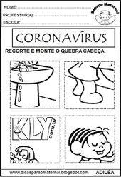 | MATERNAL 2-A  *(EF) (TS) História: Chapeuzinho Vermelho, contada pela professora Giseli, disponível no grupo | MATERNAL 2-A  *(CG) (TS) Aula pelo App Zoom para os alunos.  - Música de boa tarde  - Atividade de coordenação motora fina e percepção visual  - Recorte e colagem de papel vermelho no caminho que a Chapeuzinho fez para levar os docinhos para sua avó. | MATERNAL 2-A  *(CG)Atividade de andar de jeitos diferentes, estimulando a lateralidade, noções de frente, trás, ponta dos pés, entre outros.  - Acompanhe o vídeo gravado pela professora, seguindo os comandos para executar a brincadeira.

